基于真实情境问题的单元创新作业设计（一年级）
1.同学们去和渼乐园玩，一进园，同学们看到3只梅花鹿，2只羊驼，又看到4只兔子，一共有多少只动物？
2.在今天的数学课上，同学们表现优秀，这是每组获得的小组星，哪组获得的小组星最多？可以得到老师发的小宝贝。
第一小组：
第二小组：
第三小组：
第四小组：
（第一 第二 第三 第四 ）小组得到的 最多。
3.老师开学时给同学们布置教室，需要用到彩带，照下图这样，把4根彩带连在一起，要打3个结，把7根彩带连在一起，要打多少个结？
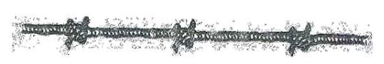
4.交通规则要遵守（圈一圈）
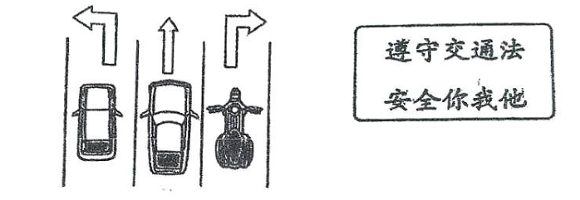
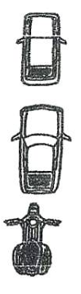
应该往（前 左 右）行驶。
应该往（前 左 右）行驶。
应该往（前 左 右）行驶。
5.体育课上，原本有9个同学在跳绳，体育老师选出3人去整理器材，还有几人在跳绳？
6.中午吃饭时，强强吃完1碗饭，要添饭，顾老师添了1碗，强强又吃完了，还要再添，于是，顾老师又给他添了1碗，强强中午一共吃了几碗饭？
7.菲菲上个月数学课上表现优秀，顾老师给奖给她5根棒棒糖，她吃了2根，这个月表现还是很优秀，顾老师又奖给她3根棒棒糖，现在她有几根棒棒糖？
8.明明每天坐公交车上下学，今天车上人不多，算上明明只有6人，到中山路小学了，只有明明1人下车，同时，又上车4人，现在公交车上有多少人？

